Міжнародний благодійний фонд допомоги дітям,
які долають рак та розсіяний склероз «Сильні Духом»
тел.+38 (044) 360-02-45, (067) 340-18-33 www.SilaDuha.org адреса:01133, Київ-133, вул. Щорса 23, оф.3

11 січня 2012 року
Міністерство освіти і науки, молоді
та спорту України

Про проведення Всеукраїнської
акції «Щастя на крилах»

Стан здоров’я дітей в Україні залишається одним із найактуальніших питань. Особливу тривогу викликає кількість дітей з онкологічними захворюваннями (1% від загальної кількості хворих людей в Україні) – близько 1600 дітей віком від 0 до 18 років щорічно. Смертність серед онкологічно хворих дітей складає 7 осіб із 10. Однією з причин високої смертності онкохворих дітей в Україні є відсутність відповідної реабілітації.
У зв'язку з цим виникає гостра потреба в реабілітаційних центрах, заходах, здатних доповнити медико-соціальну допомогу, надати психологічний, педагогічний та інший супровід пацієнтам даної категорії. Цю роботу успішно здійснює протягом двох років в м.Києві дитячий реабілітаційний Міні-Центр «Казковий Світ», в якому безкоштовно проходять реабілітацію онкохворі діти. Позитивні результати отримали вже більше 500 онкохворих дітей завдяки сучасним психотерапевтичним методикам і технологіям.
Потребу на реабілітацію має велика кількість онкохворих дітей України, яку не в змозі у своєму невеликому приміщенні здійснювати Міні-Центр. Його відвідують діти, які знаходяться на лікуванні в лікарні «ОХМАТДИТ», центрах СНІДу, онкологічних, неврологічних та педіатричних відділеннях різних медичних установ та які вже пройшли лікування. В Центрі діти за допомогою спеціальних психотерапевтичних методик, через гру, різноманітних казкових персонажів, клоунів, декорації, уяву налаштовуються на одужання, включаються в позитивну казкову програму здоров'я, забувають про свою хворобу.
І мало хто може виміряти ціну посмішки на обличчі й дзвінкий сміх онкологічно хворої дитини. І рідко кому з нас приходить думка про те, що з втратою життєрадісності втрачається й здоров'я. Реабілітація повертає їх в здорове, щасливе дитинство.
З метою створення системи реабілітації та виконання Закону України «Про загальнодержавну програму «Національний план дій по реалізації Конвенції ООН про права дитини» на період до 2016 року (5.03.2009 року № 1065-УІ), згідно якому (п.1 Охорона здоров'я та формування здорового способу життя дітей) передбачено створення безпечного і сприятливого середовища для розвитку дитини, збереження її здоров'я і життя; створення системи надання дітям психологічних, соціально-педагогічних, соціально-медичних, юридичних, інформаційних й інших послуг,

п р о с и м о
підтримати проект Благодійного фонду «Сильні духом» та сприяти проведенню благодійної Акції «Щастя на крилах» з метою збору коштів для організації повноцінного дитячого реабілітаційного центру в Україні у всіх вищих учбових закладах.
Проект «Щастя на крилах» ініційований власне дітьми, які успішно пройшли реабілітацію, і його реалізація передбачає збір коштів для організації дитячого реабілітаційного центру «Будинок Казки» за адресою Київська обл., с.Княжичі, вул.Марини Лагунової, 41.
Акція пройде з 20січня 2012 року до кінця навчального року.
Під час проведення акції у загальноосвітніх, позашкільних, дошкільних дитячих закладах, професійно-технічних, вищих навчальних закладах розповсюджуються кольорові наклейки «метелик». На зібрані кошти закуповуються будівельні матеріали для реабілітаційного центру, який зможе приймати близько тисячі дітей щороку.
Реабілітація дітей в центрі здійснюватиметься безкоштовно!!!

Акція буде проходити в три етапи:
1. Визначаються обласні, районні (міські) координатори (контактні особи), які повідомляють кількість та адреси для запланованих до розповсюдження кольорових наклейок «метелик» (в кожну аудиторію )

№ | Область, | ШБ | Посада, | КІЛЬКІСТЬ | КІЛЬКІСТЬ
 | район, місто, інш.насел. пункт | координаторів  (контактних  осіб)  обласного,  районних  (міських)  рівнів | контактні телефони, е-mail | учбових закладів | класів по закладах
2. В учбових закладах планується проведення «Дня Милосердя й Добра», де на загальному зборі студентів розповідається про знедолених дітей України та про те, що кожен з нас в змозі їм допомогти. Студентам також розповідається, що багато людей починають хворіти та не можуть вилікуватися через поганий настрій та депресію, а також про те, що з кожної складної ситуації завжди є вихід.
Перед цим до кожного закладу приходять відео-матеріали, інструкції що до проведення Акції, інформаційні брошури для учасників Акції. Ми сподіваємось на допомогу в проведенні Акції керівництва учбового закладу.
3. По закінченні проведення «Дня Милосердя й добра» та другого етапу Акції, в кожній аудиторії на класну дошку кріпиться кольорова наклейка «метелик».
Зібрані кошти волонтерами Акції «Щастя на крилах», або керівником учбового закладу (за відсутністю волонтера), перераховуються на р/р №26001307357 АТ «Райффайзен Банк АВАЛЬ», МФО 380805, одержувач: Міжнародний Благодійний Фонд «Сильні духом», ЄДРПОУ 35488463, призначення платежу: Благодійний внесок від клас, № учбового закладу, область, район, місто.
Додаткову інформацію можна отримати на сайті http:siladuha.org/, по е-mail: siladuha.org@gmail.com або за тел. +38 (044) 360-02-45, (067) 340-18-33
Успішна реалізація цього проекту дасть змогу в майбутньому відкрити подібні Центри реабілітації в кожному регіоні України, що сприятиме створенню оптимального функціонування цілісної системи щодо захисту прав дітей в Україні.
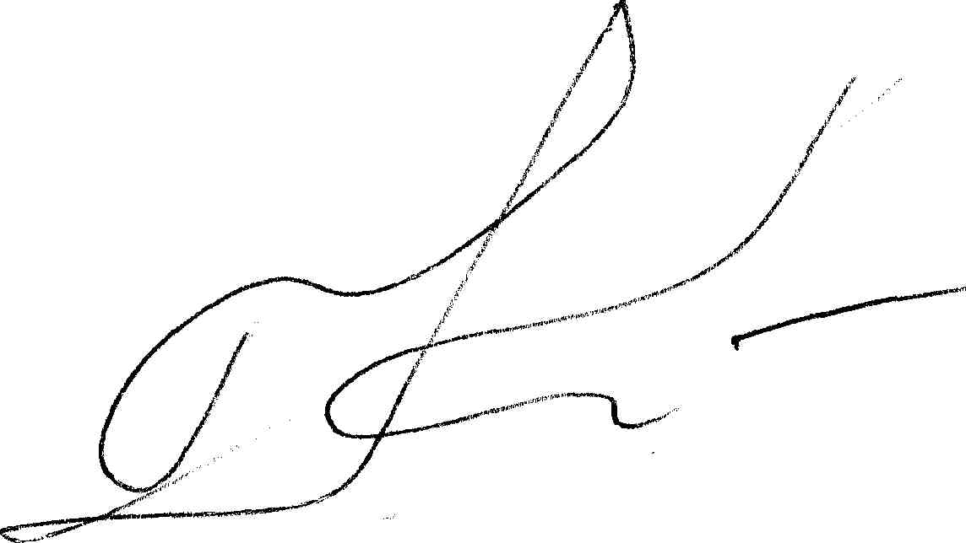
З надією на співпрацю,
Голова Фонду Р. Кофман

